iOS 推送新特性总结

iOS 7 Slient Remote Notifications（静默推送）

功能
在不打扰用户的情况下接收推送,执行特定代码

使用方法

终端
- 在工程配置的 Background Modes 中勾选 Remote notifications
- 处理回调函数.收到通知的回调函数变为.
- (void)application:(UIApplication *)application
didReceiveRemoteNotification:(NSDictionary *)userInfo
fetchCompletionHandler:(void (^)(UIBackgroundFetchResult))completionHandler

发送推送时
- 网页端发送
网页端选中静默推送
- 服务器端SDK
  - RestAPI
服务器推送给 APNS 的 aps 中携带 content-available:1
{
"aps": {
"content-avaliable" : 1
}
}
  - 其它服务器端SDK
参考SDK说明文档

注意事项
- 苹果对 Slient Remote Notification 的到达率不做保证,所以并不是每条 Slient Remote Notification 都能收到
- 苹果对回调函数执行的时间有限制,所以避免在回调函数中做大量耗时操作.如果需要在回调函数中下载文件,请参考苹果开发者的 NSURLSession 文档.
- Slient Remote Notification 要求 App 处于 Background 或者 Suspend 状态.若用户双击 home 键杀掉进程的话将不会调用回调.

iOS 8 带按钮的推送样式

功能
部分自定义通知展示的样式.可以给通知增加按钮(actions),并且指定按钮的样式.

OUTLOOK 应用中实现的带按钮的推送
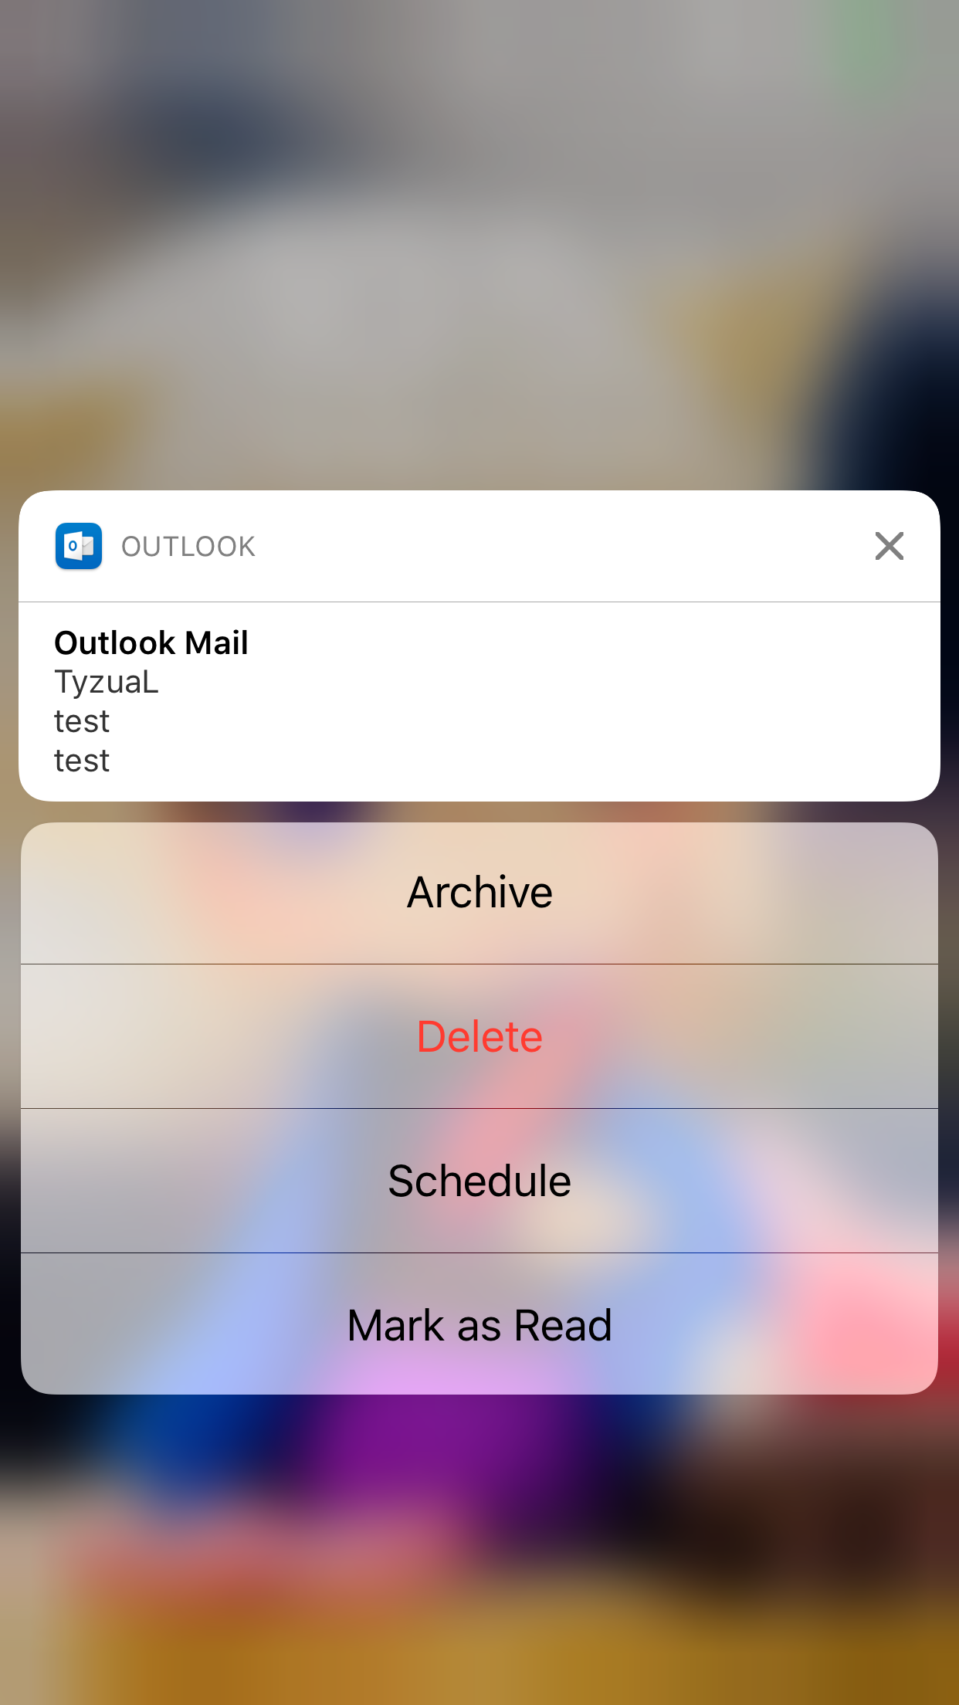

使用方法

终端
- 指定好通知的类别.其中包括类别的 identifier(id), 以及对应 id 的样式.参考以下代码
-(void) registerPush {
// Types (接收通知的类型)
UIUserNotificationType types = UIUserNotificationTypeBadge
| UIUserNotificationTypeSound
| UIUserNotificationTypeAlert;

// Categories (创建一个自定义通知的 类别)
UIMutableUserNotificationCategory *inviteCategory
= [[UIMutableUserNotificationCategory alloc] init];

// 指明类别的 id
inviteCategory.identifier = @"INVITE_CATEGORY";

// Actions (创建显示在通知中的按钮)
UIMutableUserNotificationAction *acceptAction
= [[UIMutableUserNotificationAction alloc] init];
acceptAction.identifier = @"ACCEPT_IDENTIFIER";
acceptAction.title = @"Accept";
acceptAction.activationMode = UIUserNotificationActivationModeForeground;
acceptAction.destructive = NO;
acceptAction.authenticationRequired = NO;

// 指定默认显示的按钮
[inviteCategory setActions:@[acceptAction]
forContext:UIUserNotificationActionContextDefault];
// 指定最少要显示的按钮
[inviteCategory setActions:@[acceptAction]
forContext:UIUserNotificationActionContextMinimal];

// 注册通知
NSSet *categories = [NSSet setWithObjects:inviteCategory, nil];
UIUserNotificationSettings *mySettings
= [UIUserNotificationSettings settingsForTypes:types categories:categories];

[[UIApplication sharedApplication] registerUserNotificationSettings:mySettings];
[[UIApplication sharedApplication] registerForRemoteNotifications];
}
- 处理回调函数.当点击了通知的按钮时,系统会调用以下回调函数.
// 远程推送
- (void)application:(UIApplication *)application
handleActionWithIdentifier:(NSString *)identifier
forRemoteNotification:(NSDictionary *)userInfo
completionHandler:(void (^)())completionHandler;

发送推送时
- 网页端推送 发送推送时指定category
- 服务器端SDK
  - RestAPI
在推送时指定 category
{
"aps": {
"category":"INVITE_CATEGORY"
}
}
  - 其它服务器端SDK
参考SDK说明文档

注意事项
- 服务器端推送时指定的 category 必须与终端注册时的对应.如上面代码,终端将 category 的 id 指定为"INVITE_CATEGORY", 则服务器端携带的 category 的值必须为" INVITE_CATEGORY". 不携带 category 或者携带终端没注册的 category 则显示为普通推送.
- 终端可以同时设置多个 category, 服务器推送只要指定其一则能显示对应的 category.

iOS 9 带文本框的推送

功能
在可以在推送中增加文本框

带文本框的推送
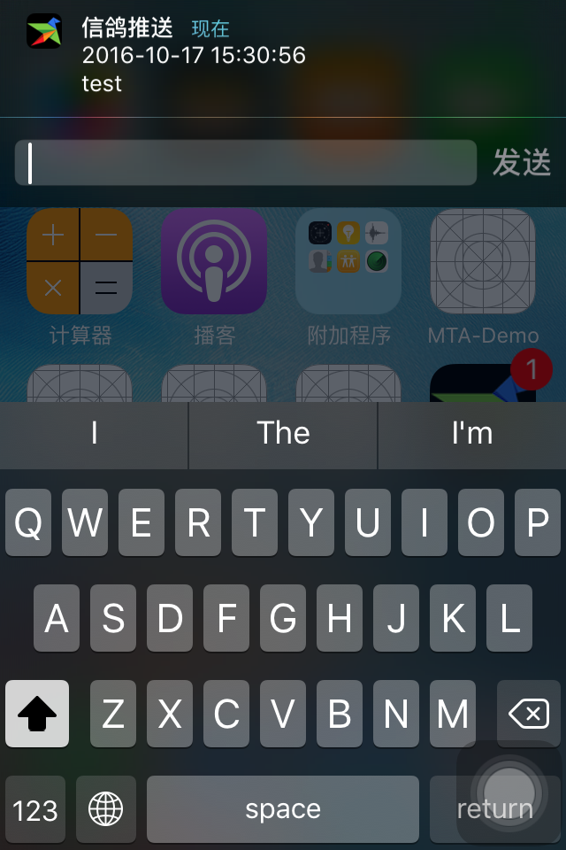

使用方法

终端
- 配置好通知的类别.其中包括类别的 identifier(id), 以及将 action 的 behavior 属性设置为 UIUserNotificationActionBehaviorTextInput. 参考以下代码.
-(void) registerPush {
// Types (接收通知的类型)
UIUserNotificationType types = UIUserNotificationTypeBadge
| UIUserNotificationTypeSound
| UIUserNotificationTypeAlert;

// Categories (创建一个自定义通知的 类别)
UIMutableUserNotificationCategory *inviteCategory
= [[UIMutableUserNotificationCategory alloc] init];

// 指明类别的 id
inviteCategory.identifier = @"TEXT_CATEGORY";

// Actions (创建显示在通知中的文本框)
UIMutableUserNotificationAction *textAction
= [[UIMutableUserNotificationAction alloc] init];
textAction.identifier = @"TEXT_IDENTIFIER";
textAction.behavior = UIUserNotificationActionBehaviorTextInput;
textAction.activationMode = UIUserNotificationActivationModeForeground;
textAction.destructive = NO;
textAction.authenticationRequired = NO;

// 指定默认显示的按钮
[inviteCategory setActions:@[textAction]
forContext:UIUserNotificationActionContextDefault];
// 指定最少要显示的按钮
[inviteCategory setActions:@[textAction]
forContext:UIUserNotificationActionContextMinimal];

// 注册通知
NSSet *categories = [NSSet setWithObjects:inviteCategory, nil];
UIUserNotificationSettings *mySettings
= [UIUserNotificationSettings settingsForTypes:types categories:categories];

[[UIApplication sharedApplication] registerUserNotificationSettings:mySettings];
[[UIApplication sharedApplication] registerForRemoteNotifications];
}
- 处理回调函数.iOS 9中使用这两个回调方法来处理通知
// 远程推送
- (void)application:(UIApplication *)application
handleActionWithIdentifier:(nullableNSString *)identifier
forRemoteNotification:(NSDictionary *)userInfo
withResponseInfo:(NSDictionary *)responseInfo
completionHandler:(void(^)())completionHandler;
/*
1. 当接收文本框的推送时,文本框中的内容可以通过 responseInfo 中的
UIUserNotificationActionResponseTypedTextKey 来获取.
2. 当接收普通推送时,点击的按钮可以通过 identifier 来获取 来获取.
*/

发送推送时
- 网页端推送 发送推送时指定category
- 服务器端SDK
  - RestAPI
在推送时指定 category
{
"aps": {
"category":"INVITE_CATEGORY"
}
}
  - 其它服务器端SDK
参考SDK说明文档

注意事项
同 iOS 8.

iOS 10 推送扩展

功能
开发者可以在 APP 扩展中来展示和处理通知了.Notification Content Extension 的功能强大了很多. 相比较于 Category 的方式, Notification Content Extension 直接提供了一个 ViewController 来展示通知.

iOS 自带的短信应用中,自定义了一个 viewcontroller 来展示推送
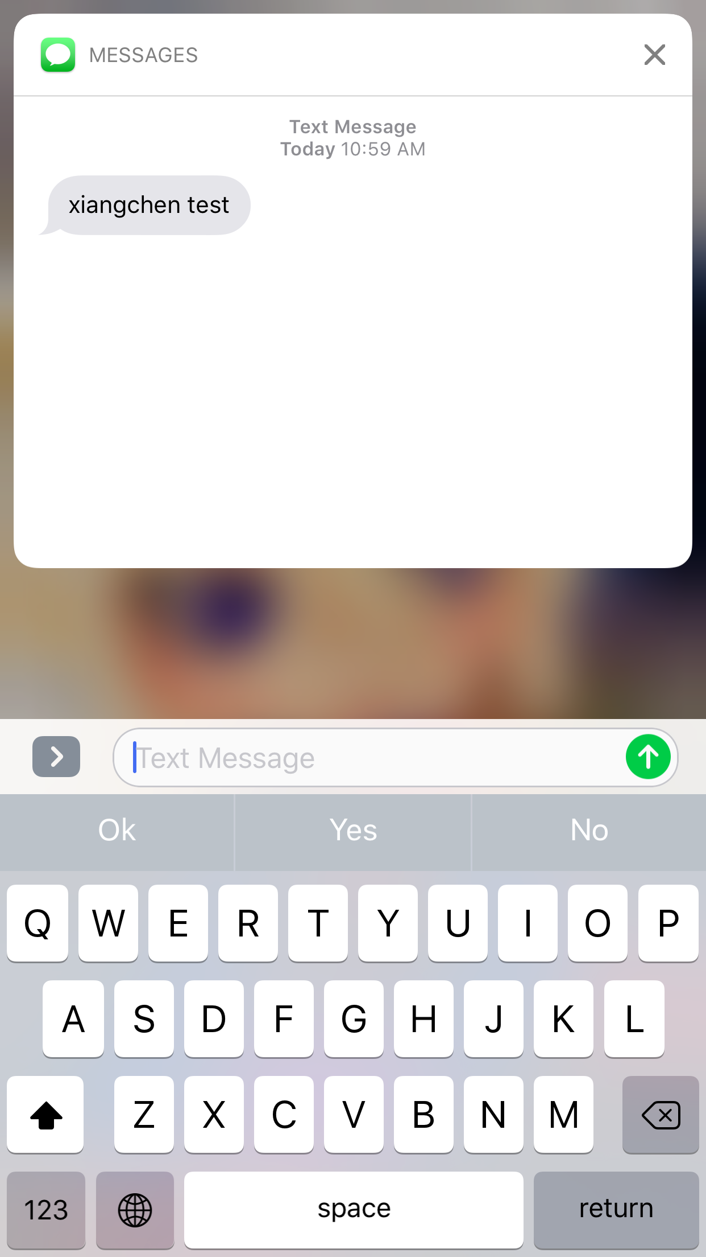

使用方法

终端
- 终端创建一个 Notification Service Extension
- 配置好对应的 Category Id 以及通知的样式
Notification Content Extension 的使用方法可以参考苹果的开发者文档

发送推送时
- 网页端推送 发送推送时指定category
- 服务器端SDK
  - RestAPI
在推送时指定 category
{
"aps": {
"category":"INVITE_CATEGORY"
}
}
  - 其它服务器端SDK
参考SDK说明文档

注意事项
同 iOS 8.

iOS 10 UserNotifications.framework

功能
iOS 10提供了一套全新的 API 来注册和管理推送.即 UserNotifications.framework. 新 API 的功能比旧 API 强大.比如新 API 可以根据地理位置来发送通知等等.

实现

客户端
详细的 UserNotifications.framework 使用方法可以参考苹果的开发者文档

注意事项
- 新 API 无法在老 iOS 系统上使用.在使用时注意区分系统环境.
- 如果同时实现了新 API 和老 API 的回调函数, 则在支持新 API 的系统上会调用到新 API 的回调,在不支持新 API 的系统上回调用老 API 的回调.

